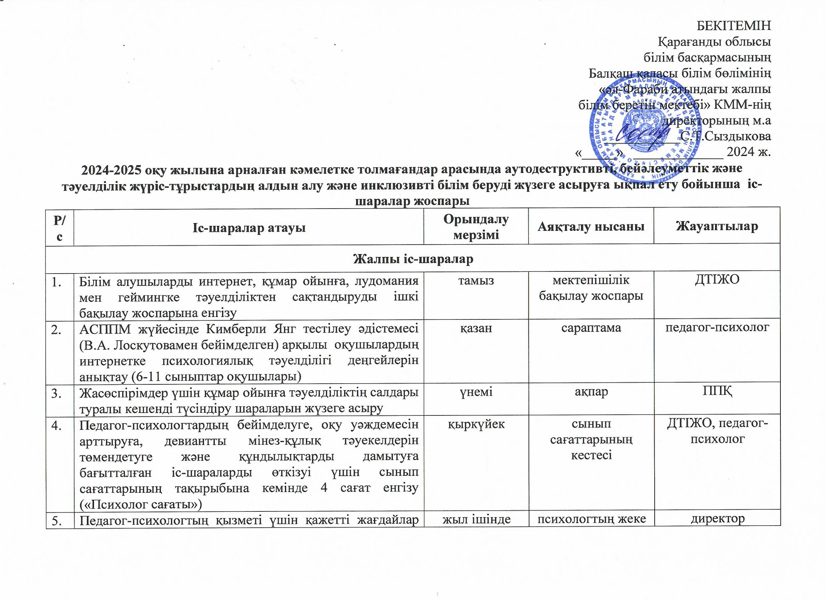

|  |  |  |  |  |
| --- | --- | --- | --- | --- |
| **Р/с** | **Іс-шаралар атауы** | **Орындалу мерзімі** | **Аяқталу нысаны** | **Жауаптылар** |
| **Жалпы іс-шаралар** | | | | |
|  | Білім алушыларды интернет, құмар ойынға, лудомания мен геймингке тәуелділіктен сақтандыруды ішкі бақылау жоспарына енгізу | тамыз | мектепішілік бақылау жоспары | ДТІЖО |
|  | АСППМ жүйесінде Кимберли Янг тестілеу әдістемесі (В.А. Лоскутовамен бейімделген) арқылы оқушылардың интернетке психологиялық тәуелділігі деңгейлерін анықтау (6-11 сыныптар оқушылары) | қазан | сараптама | педагог-психолог |
|  | Жасөспірімдер үшін құмар ойынға тәуелділіктің салдары туралы кешенді түсіндіру шараларын жүзеге асыру | үнемі | ақпар | ППҚ |
|  | Педагог-психологтардың бейімделуге, оқу уәждемесін арттыруға, девиантты мінез-құлық тәуекелдерін төмендетуге және құндылықтарды дамытуға бағытталған іс-шараларды өткізуі үшін сынып сағаттарының тақырыбына кемінде 4 сағат енгізу («Психолог сағаты») | қыркүйек | сынып сағаттарының кестесі | ДТІЖО, педагог-психолог |
|  | Педагог-психологтың қызметі үшін қажетті жағдайлар жасау, әлеуметтік-психологиялық қызметтің жұмыс кестесіне сәйкес консультациялар мен топтық тренингтер өткізу үшін кабинет анықтау, ППМАЖ пайдалана отырып психологиялық диагностика жүргізу үшін интернетке және компьютерлік сыныпқа қолжетімділікті қамтамасыз ету. | жыл ішінде | психологтың жеке қабылдау кабинеті, тренинг кабинеттері, компьютерлік сыныптар | директор |
|  | Зорлық - зомбылық пен қорқыту құрбандары үшін бірыңғай сенім телефонын ұйымдастыру (ҚР Президентінің Жолдауы) | қазан | бағдарлама, сенім телефоны | ДТІЖО, әлеуметтік педагог |
|  | Балаларды құмар ойындар мен компьютерлік ойындардан сақтандыру бойынша танымал тұлғалар, мамандар мен сарапшылардың қатысуымен «Қақпан» атауымен сынып сағаттарын өткізу | он күндікте бір рет, білім бөлімінің тапсырмасы бойынша | ақпар | ДТІЖО, сынып жетекшілер |
|  | Білім алушылар контингентінің әлеуметтік паспорты бойынша ППМАЖ базасын жаңарту | қыркүйек, қаңтар, мамыр | білім алушылардың әлеуметтік паспорты дерекқоры, талдамалық анықтама | педагог-психолог, әлеуметтік педагог, сынып жетекшілер |
|  | Педагогикалық кеңестің күн тәртібіне педагогтерді ҚР Оқу-ағарту министрлігінің №61, №377 бұйрықтарымен таныстыруды енгізу | 2024 жылдың 01 қазанына дейін | хаттама, кесте | ДТІЖО, педагог-психолог |
|  | ҚР Оқу-ағарту министрлігінің №4, №6, №61 бұйрықтарына сәйкес ерекше білім беру қажеттіліктері бар балаларды анықтау және психологиялық-педагогикалық сүйемелдеу | 2024 жылғы қыркүйек-қазан, одан әрі мониторинг жүргізу | бұйрықтар, ЕББҚ бар балалардың бекітілген тізімдері (санаттары көрсетілген) | ДОІЖО, ДТІЖО |
|  | Оқушылардың әлеуметтену динамикасының мониторингін жүргізу | тоқсанына 1 рет | мониторинг | ДТІЖО, педагог-психолог, әлеуметтік педагог, сынып жетекші, көшбасшы |
|  | Оқушыларды қосымша білім берумен 100% қамту бойынша шаралар қабылдау | желтоқсан-маусым | ақпар, ҰББД (НОБД) толтырылуы, кесте | ДТІЖО, ДАІЖО, сынып жетекшілер |
|  | Оқушылар арасында зорлық-зомбылықтың алдын алу бойынша бірыңғай сабақтарды тоқсан сайын жасау және өткізу | қаңтар, наурыз, мамыр | ақпарат | ДТІЖО, сынып жетекшілер |
|  | Мектеп-лицейдің сайтындағы «Психологиялық қызмет» айдарын жүйелеу:  -№4, №6, №61, №377 бұйрықтар;  - білім беру ұйымының психологиялық қызметін құру туралы бұйрық;  - психологиялық қызметтің ережесі;  - психологиялық қызмет мамандарының функционалдық міндеттері;  - ағымдағы оқу жылына арналған психологиялық қызметтің жұмыс жоспары. | тоқсан сайын | мониторинг, талдамалық ақпарат | педагог-психолог |
|  | Ерекше білім беру қажеттіліктері бар, аутодеструктивті, асоциальдық және тәуелділік мінез-құлыққа бейім білім алушылар бір мектептен екіншісіне ауысқан кезде психологиялық қолдау психологиялық қолдау орталығы (жыл ішінде) арқылы ақпарат алмасу қамтамасыз етілсін. | қыркүйек-маусым | мониторинг | педагог-психолог |
| **Оқушылармен жұмыс** | | | | |
| **Адамгершілік-рухани білім беру және қоғамда отбасы, бала құндылығын қалыптастыру** | | | | |
|  | «Қыз бала тәрбиесі» апталығы | наурыз | апталық | ДТІЖО |
|  | «Ұл бала тәрбиесі» апталығы | сәуір | апталық | ДТІЖО |
|  | **1-4 сыныптар:** |  |  |  |
|  | «Қыздар туралы, ұлдар туралы» | қаңтар | сынып сағаты | сынып жетекшілері |
|  | «Достық шаттықтан басталады» | ақпан | сынып сағаты | сынып жетекшілері |
|  | **5-8 сыныптар** |  |  |  |
|  | «Қыз қылығымен сымбатты» қыздар жиналысы, 7-8 сыныптар | қараша | жиналыс | «Зере» аналар мектебі |
|  | «Қызға қырық үйден тыю» дәстүрлі тәрбие жайлы ардагер ұстазбен кездесу, 6- сыныптар | желтоқсан | кездесу  дәріс | әлеуметтік педагог |
|  | «Қыз - елдің көркі» қыздар жиналысы 5- сыныптар | қаңтар | жиналыс | сынып жетекшілер |
|  | «Ұяттылық пен әдептілік әрқашан қайырлы істерге бастайды» | ақпан | дөңгелек үстел | жаһандық құзыреттілік жетекшілері |
|  | **9-11 сыныптар** |  |  |  |
|  | Қыз балалармен әңгіме «Алкоголь және ұрпақ», 9-11 сыныптар | қазан | кездесу | медбике, гинеколог маман |
|  | «Адам өміріндегі отбасы және неке» | қараша | сынып сағаты | сынып жетекшілер |
|  | «Қыздар тәртібінің ұлдарға әсері» қыз балалармен әңгіме, 5-6 сыныптар | қараша | әңгіме сабақ | сынып жетекшілер |
|  | «Орынсыз әзілдер. Құқық бұзушылық. Қылмыс» 7-9 сыныптар | қараша | семинар | әлеуметтік педагог |
|  | «Неге отбасылар айырылысады», 9-сыныптар | желтоқсан | сынып сағаты | сынып жетекшілер |
|  | Қыз балалармен әңгіме «Қыз балалардың тазалығы», 7- сыныптар | желтоқсан | әңгіме сабақ | медбике , сынып жетекшілер |
|  | «Мен – көшбасшы» | желтоқсан | тренинг | психолог, әлеуметтік педагог |
|  | «Сұлулық және денсаулық» суреттер көрмесі | желтоқсан | суреттер көрмесі | аға тәлімгер |
|  | «Шаш күтімі», «Жеке гигиенасы» 1-4 сынып оқушыларымен әңгіме сабақ | қаңтар | әңгіме сабақ | медбике |
|  | «Киім кию мәдениеті» 1-4 сынып оқушыларымен әңгіме сабақ | қаңтар | әңгіме сабақ | сынып жетекшілер |
|  | Ұл балалармен әңгіме «Жыныстық жетілу туралы түсінік», 8 сыныптар | ақпан | әңгіме сабақ | медбике , сынып жетекшілері |
|  | Қыз балалармен әңгіме «Гинекологиялық аурулардың алдын алу», 9-11 сыныптар | ақпан | кездесу | медбике, гинеколог маман |
|  | Ұл балалармен әңгіме «Ұлдар мен қыздар достығы», 1-4 сыныптар | наурыз | әңгіме сабақ | «Өркениет» әкелер мектебі |
|  | «Ұлдар мен қыздар достығы» қыз балалармен әңгіме, 1-4 сыныптар | наурыз | әңгіме сабақ | «Зере» аналар мектебі |
|  | Ұл балалармен әңгіме «Жасөспірімдердің дамуы», 8-сыныптар | наурыз | әңгіме сабақ | медбике, сынып жетекшілері |
|  | Қыз балалармен әңгіме «Қыздың дамуы туралы» , 8 сыныптар | наурыз | әңгіме сабақ | медбике, сынып жетекшілері |
|  | Ұл балалармен әңгіме «Ашық әңгіме» әңгімелер сериясы:  «Отбасылық өмір қадамы», 9-11 сыныптар | наурыз | әңгіме сабақ | «Зере» аналар мектебі,  «Өркениет» әкелер мектебі |
|  | Адамгершілік сабақтары, 5-9 сыныптар, «Салауатты өмір салты» | наурыз | сынып сағаттары | сынып жетекшілер |
|  | «Стресспен күресе білу» тренинг, 8- сыныптар | наурыз | тренинг | психолог, әлеуметтік педагог |
|  | Ұл балалармен әңгіме сериясы:  «Ерте жыныстық қатынастар және олардың салдары» | сәуір | әңгіме сабақ | «Зере» аналар мектебі  «Өркениет» әкелер мектебі |
| **Жас өспірімдердің репродуктивті денсаулығын қорғау** | | | | |
|  | «Ерте жүктіліктің алдын алу» гинекологпен кездесу | қараша | кездесу | медбике |
|  | «ЖИТС. Сақтану шаралары» | желтоқсан | кездесу | әлеуметтік педагог |
|  | «Қыз бала гигиенасы» | желтоқсан | семинар | медбике |
|  | Адамгершілік және жыныстық тәрбие (репрадуктивті денсаулық), 7-11 сынып | қаңтар | тренинг | ДТІЖО |
|  | «Жастардың ұрпақты болу денсаулығын қорғау және отбасын жоспарлау» | сәуір | тренинг | әлеуметтік педагог |
|  | «Репродуктивті денсаулық және ерте жүктілік» | мамыр | кездесу  дәріс | ДТІЖО |
| **Балалардың қауіпсіздігін қамтамасыз ету** | | | | |
|  | Орта буын оқушыларының арасындағы құқықбұзушылық әрекеттерді зерттеу, жою, 6-9 с. | қыркүйек, қаңтар, сәуір | диагностика, профилактика | педагог-психолог |
|  | Балалар қауіпсіздігі бойынша 1-11 сынып оқушылары арасында тренингтер өткізу | қыркүйек-мамыр | кесте, қатысу мониторингі, анықтама | педагог-психолог |
|  | Педагогтер мен қызметкерлер (жұмыскерлер) үшін «Білім беру ұйымдарында кәмелетке толмағандар арасында аутодеструктивті, бейәлеуметтік және тәуелділік мінез-құлықтың профилактикасы» тренингін өткізу | 2024  І тоқсанында | кесте, мониторинг | педагог-психолог |
|  | Кәмелетке толмағандарға және кәмелетке толмағандар арасындағы зорлық-зомбылық пен білім алушылар арасында суицидтік мінез-құлық деңгейін анықтау бойынша әлеуметтік, психологиялық зерттеу жүргізу. | қазан, ақпан | диагностика | педагог-психолог |
|  | Кәмелетке толмағандарды тәрбиелеу және оқыту, олардың дене, психикалық, адамгершілік және рухани дамуы үшін 6-8 сынып оқушыларының ата-аналарының жауапкершілігі мәселелері бойынша ата-аналар жиналысын өткізу | 2024 жылдың 1 желтоқсанына дейін | кесте, қатысу мониторингі, хаттама | педагог-психолог |
|  | Жасөспірімдердің психикалық денсаулығын диагностикалау: «Дакк» тесті, 8-10 сынып оқушылар | қазан, ақпан | диагностика | педагог-психолог |
|  | Оқушылардың әлеуметтік қарым-қатынасын диагностикалау: «Мен және менің ортам» сауалнамасы, 6-7 сыныптар | қараша, наурыз | диагностика | педагог-психолог |
|  | Жасөспірімдердің депресиялық, невротикалық жағдайларын және қарым-қатынас деңгейлерін анықтау: «Депрессивті шкаласын анықтау» тесті, 8-10 сыныптар | қараша, ақпан, мамыр | диагностика | педагог-психолог |
|  | Өз-өзіне қол жұмсау құралдарына (шатырға шығуды бақылау, орынсыз контентті бұғаттау, дәрілік препараттарды жауапты қолдану) қол жеткізуді шектеу бойынша ақпараттық-түсіндіру жұмысын жүргізу | желтоқсан, маусым | ақпар | педагог-психолог |
|  | 6-8 сыныптардың білім алушыларына және ата-аналарға арналған диалогтық алаңдар: «Қазіргі заманның жасөспірімі», «Қазіргі әлемнің қиындықтары» | сұраныс бойынша жыл ішінде | мониторинг, талдамалық ақпар | педагог-психолог |
|  | 6-10 сынып оқушылары арасында стресске төзімділік пен эмпатияны дамыту бойынша коммуникативтік тренингтер өткізу | 2024 жылдың 20 қаңтарына дейін | қатысу мониторингі, анықтама | педагог-психолог |
|  | «Эмоциялық интеллект және психикалық денсаулық» тренинг, 8-9 сыныптар | желтоқсан, наурыз | тренинг | педагог-психолог |
|  | «Құқықбұзушылық әрекеттің заң жолымен жазалануы» мектеп-лицей инспекторымен кездесу ұйымдастыру, 6-8 сыныптар | қаңтар | кездесу | әлеуметтік педагог |
|  | Психикалық денсаулықты сақтау бойынша жасөспірімдердің хабардарлығын арттыру мақсатында, мультимодальді тәсілдерді қолдана отырып дәріс өткізу, 8-9 сыныптар | ақпан, наурыз | дәріс | педагог-психолог |
|  | Оқушыларды жанашырлыққа, адамгершілікке тәрбиелеу мақсатында іс-шаралар апталығын ұйымдастыру, 5-9 сыныптар | ақпан | тренинг | жаһандық құзыретілік мұғалімдері |
| **Балалардың ақпараттық қауіпсіздігі, кибербуллинг пен киберқылмыстан қорғау** | | | | |
|  | Ата-аналарды порнографиялық сипаттағы материалдарды, балаларға қатысты және олардың тарапынан қатыгездік туралы, экстремистік сипаттағы ақпаратты, есірткі құралдарын, психотроптық заттарды немесе олардың прекурсорларын және Интернет желісінде тікелей және пайдалану арқылы жасалатын басқа да қылмыстарды насихаттауды қамтитын әлеуметтік желілер мен интернеттегі парақшаларға тосқауыл қою жолдарымен таныстыру | қыркүйек, ақпан | кездесу | ДАІЖО |
|  | Оқушылардың кибербуллинг немесе киберқылмысқа тап болуы немесе болмауын зерттеу сауалнамасы, 6-8 сыныптар | қыркүйек, қаңтар, сәуір | диагностика | педагог-психолог |
|  | Балаларды кибербуллинг пен киберқылмыстан қорғау бойынша бейнероликтер, инфографикалар, постерлерді пайдалану арқылы түсіндірме жұмыстарын жүргізу. | қыркүйек, қаңтар | таратпа материалдар | ДТІЖО |
|  | «Буллингке қарсы тұру жолдары» ТЕDх конференциясы | қазан | конференция | жауапты мұғалім |
|  | «Кибербуллингке немесе киберқылмысқа тап болсаң не істеу қажет?» тренинг, (6-8 сыныптар | қаңтар | тренинг | педагог-психолог |
|  | Кәмелетке толмағандарға буллинг, кибербуллинг әрекеттеріне барғаны үшін қолданылатын жаза түрлері, инспектормен кездесу, 7-9 сыныптар | қаңтар | кездесу | ДТІЖО |
|  | Оқушыларды құмар ойындар мен компьютерлік ойындардан сақтандыру бойынша көркем және деректі фильмдердің көрсетілімдерін ұйымдастыру | ақпан | ақпар, жоспар | жаһандық құзыретілік мұғалімдері |
|  | «Буллинг, кибербуллинг және балалар қауіпсіздігі» ата-аналар жиналысы | ақпан | жиналыс | ДТІЖО |
|  | «Буллингтен, кибербуллигтен өзімізді қалай сақтандырамыз?» сынып сағаттары, 5-11 сыныптар | ақпан | сынып сағаттары | сынып жетекшілер |
|  | «Интернет сауаттылығы» семинар. Оқушыларды өзін интернеттегі зиянды ақпараттардан қорғауға тәрбиелеу | наурыз | семинар | ДАІЖО |
|  | «Отбасындағы қарым-қатынас. Ол қандай болу керек?» отбасы сағаты, 5-11 сынып | сәуір | отбасы сағаты | жаһандық құзыретілік мұғалімдері |
| **Ата-аналармен жұмыс** | | | | |
|  | «Отбасы сағаты» | апта сайын | семинар | ДТІЖО |
|  | Қыз балалар мен жаман қылықтардың зияны туралы алдын -алу әңгімелері (мамандармен кездесу) | қазан | кездесу | «Зере» аналар мектебі  Әлеуметтік -мұғалім |
|  | «Отбасындағы әкенің рөлі» | қараша | семинар | «Өркениет» әкелер мектебі жобасының жетекшілері |
|  | Барлық ата-аналарды (белгіленген жасқа дейін) "Ата-аналардың бақылау жүйесі" тегін Smart-қосымшасымен таныстыру, қолдануларына ат салысу | қараша - наурыз | кесте, мониторинг | ДАІЖО |
|  | «Ел боламын десең, бесігіңді түзе» атты аналар мектебінің жиналысы | желтоқсан | ата-аналар жиналысы | «Зере» аналар мектебі |
|  | «Жақсы ата-аналар құпиясы. Бақытты балалар өсірейік» | қаңтар | тренинг | педагог- психолог |
|  | «Бала көңілдің гүлі, көздің нұры» тренинг | сәуір | дөңгелек үстел | әлеуметтік педагог |
|  | «Ата-ананың құқықтық сауаттылығы» «Құқықтық тәрбие қалыптастыруда ата-ана ролі» | мамыр | дөңгелек үстел | «Зере» аналар мектебі |